Ficha de Trabalho

Nome: _________________________________________________

- Copia e lê várias vezes as frases:

A mãe toma o leite.

_______________________________________________________

A tia dita o ditado ao Adão.

_______________________________________________________

A Aida dá mimo ao memé.

_______________________________________________________

A Dalila pediu o limão à tia Milu.

_______________________________________________________

É a mola e a meia do Tó.

_______________________________________________________

O Tito papou metade do tomate.

_______________________________________________________

O Paulo deu a pomada ao pai.

_______________________________________________________

O pé da Duda dói muito.

_______________________________________________________

A dália é da mãe da Mimi.

_______________________________________________________

A tia Mila põe o tapete.

_______________________________________________________

Ele papou o tomate todo.

_______________________________________________________

O Tomé lê o mapa pela lupa.

_______________________________________________________

Ela topa a mota.

_______________________________________________________

Mitó, toma lá a moeda.

_______________________________________________________

Eu amo a pai e a mãe.

_______________________________________________________

- Lê as frases e faz os respectivos desenhos:

É a mala. | É o lume. | É a mata.
É o dedo do Mitó. | É o apito e o pião. | É a lupa.
É a mola. | É o tomate e o limão. | É a moeda.
É a lata. | É o dado. | É a Paula.
É metade do limão. | É a pipa do pai. | É a mula.
É o ditado. | É a mãe e o pai. | É a pata e o patito.

- Escreve o nome de cada desenho:

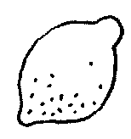
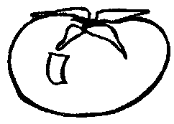
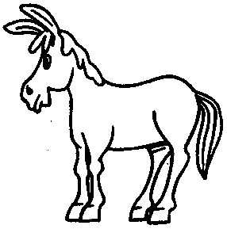
____________ _______________ ______________

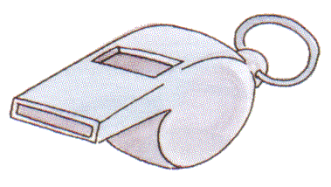
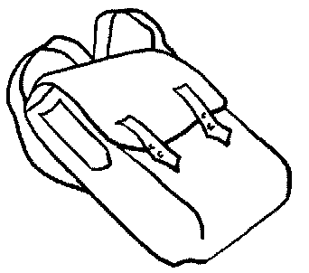

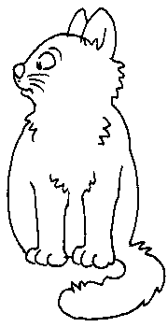
____________ _______________ _______________

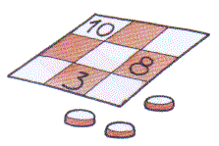

_____________ _______________ _______________

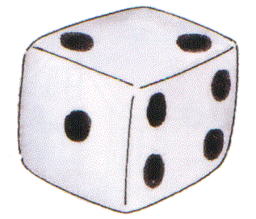
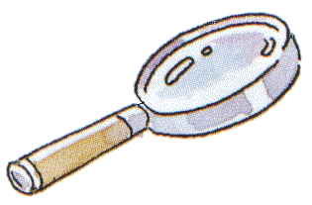
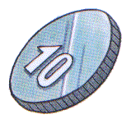
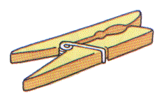
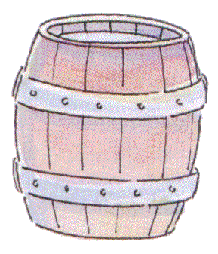
_____________ ________________ _______________

- Faz a divisão silábica das seguintes palavras:

pipa = pi + pa mota = ________________

dália = ________________ ditado = _______________

moeda = ______________ pauta = _______________

mapa = _______________ palito = _______________

apito = _______________ leite = ________________

miau = _______________ mão = ________________

- Inventa e escreve uma frase para cada palavra:

doido - _________________________________________________

data - __________________________________________________

mala - _________________________________________________

popó - _________________________________________________

leite - __________________________________________________

